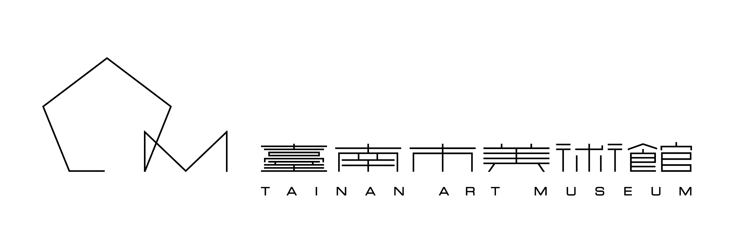
臺南市美術館
美術科學研究中心實習生招募簡章

一、目的：
為運用本館美術科學研究中心專業人力與資源，培育藏品檢視、藝術品修護、科學檢測、藏品維護之專業人才，提供國內外大專院校學生實務學習之機會。

二、招募對象：
國內外大專院校與藝術品修護、文化資產保存與維護相關科系之學生，均可向本館提出申請。

三、實習時數：
實習時間應以兩個月以上（含兩個月）為原則，實習總時數可與本館協議，並應配合中心業務需要於例假日實習。

四、需求名額與實習內容：

名額 | 工作項目 | 工作內容 | 學歷 | 實習教學
不限 | 支援美術科學研究中心業務 | 1.美術科學研究中心之修復與修護工作協助。  2.美術科學研究中心科學檢測工作協助。  3.藏品維護等相關工作協助。  4.典藏業務協助。 | 藝術品修護、文化資產保存與維護相關研究所研究生 | 藏品檢視、藝術品修護、科學檢測、藏品維護、典藏相關業務

五、申請時間
本館於收到申請資料後1個月內辦理書面資料審查與面談。全年收件，年度最後申請截止日為10月31日。
六、申請方法
申請作業採郵寄或書面遞交至本館2館中控室（臺南市中西區友愛街26號對面），申請時請準備下列文件：
(一)填具「臺南市美術館美術科學研究中心學生實習申請表」(附件)。
(二)履歷(格式不拘，需包含曾經參與之修護案例及所參與工作內容)。
(三)實習計畫(含實習目標、期間及預期成果等)。
申請資料請寄至臺南市中西區忠義路二段1號 教育推廣部 林小姐 收（信件主旨請註明「臺南市美術館美術科學研究中心實習申請_（附註姓名）」）。

七、甄選流程：
- 【初審】：實習申請作業於每年10月31日前受理申請，於受理申請後1個月內辦理書面資料審查與面談。
- 【複審】：面談審核後將通知合格者報到時間。
- 【實習】：依規定報到後，於實習期間內實習。

八、實習薪資與福利
- 實習生到館實習為學習性質，本館不提供勞健保及勞退，亦不給付薪酬及福利(津貼、交通、膳宿)。
- 本館提供學生實習期間旅遊平安保險。
- 實習期間享有臺南市美術館自營商店商品消費員工折扣優惠（不含已優惠商品）。

九、實習規範
- 實習生憑本館發給之識別證進出，應隨身配戴以資識別，實習期滿應繳回。
- 實習生於實習期間應服從本館指定人員之指導及考核。
- 實習期間每次出席應確實簽到退，實習時數依實際簽到退時數核計，如總時數未達要求時數者，本館不開具實習證明。
- 實習生每週應提交實習週誌，實習結束需繳交實習總報告一份，內容應含封面、申請表、心得報告、實習週誌、出勤紀錄表、實習報告、實習成果評核表與實習生自我評量表等，將作為評鑑依據。服務時數期滿且表現優良者，由本館核發實習證明書。
- 實習生於本館實習，應遵守本館規定及相關法律規範，所獲悉之業務內容，不得洩漏，實習結束後亦同。
- 未經本館許可，不得以擅自各種方式列印、複製、引用以及對外發表本館未經公開發表之所有資料。
- 實習生如有不當或損害館譽之行為，本館有權中止實習並通知就讀學校作適當處理。

十、實習聯絡人：
教育推廣部 林小姐 洽詢電話：06-2218881 轉分機2304；E-mail：suyinglin@tnam.museum。

臺南市美術館美術科學研究中心學生實習申請表
Tainan Art Museum Student Internship Application Form

編號 No.: 日期Date：
姓名  Name |  |  | 性別  Gender |  |  | 照片黏貼處  Photo
出生年月日  Date of Birth |  |  | 身分證字號  ID
學校名稱
School Name
系級與年級
Department&Grade
學位名稱  Type of Degree |  |  | 學號  Student ID No.
聯絡電話  Telephone No. | 手機Mobile： 日間Daytime Contact No.：
電子信箱
Email Address
通訊地址
Mailing Address
戶籍地址
Permanent Address
緊急聯絡人  Emergency Contact Person |  |  |  |  | 關係  Relationship
緊急聯絡電話  Emergency Contact No. |  | 手機Mobile： 日間Daytime Contact No.：
實習起迄日期
Period of Internship
學歷
Education
相關經驗(實習/工讀/社團)
Relevant work Experience
(Internships/Temporary Jobs/School Clubs)
以下由本館填寫，申請人請勿填寫。 FOR OFFICIAL USE ONLY
受理之部門意見或面談結果  Decision |  | 同意 Agree 不同意 Disagree  意見Comment：

